Занятие по ПДД

«Детские удерживающие устройства»

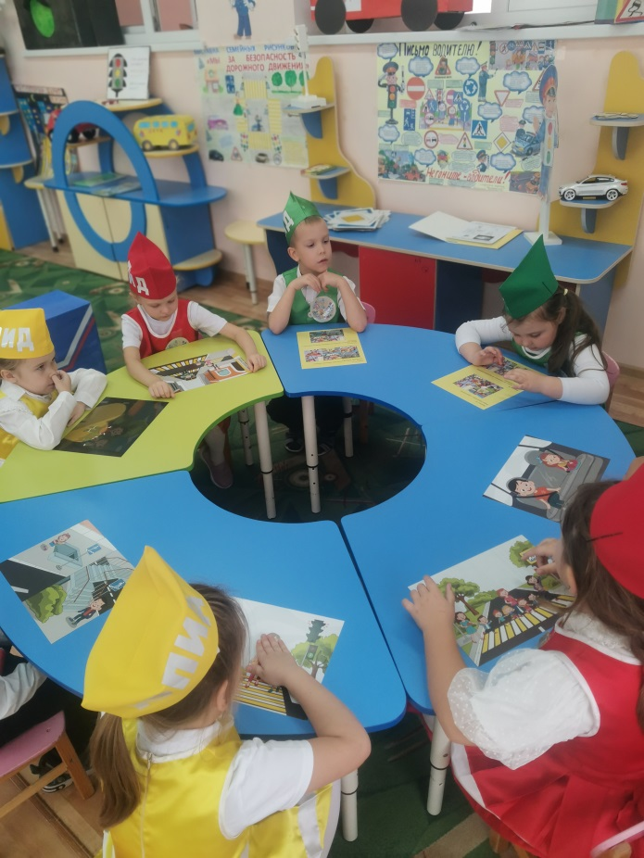

Цель.

Привлечь внимание родителей к проблеме детского дорожно-

транспортного

травматизма,

к

необходимости

применения

детских удерживающих устройств при правильной перевозке детей в салоне

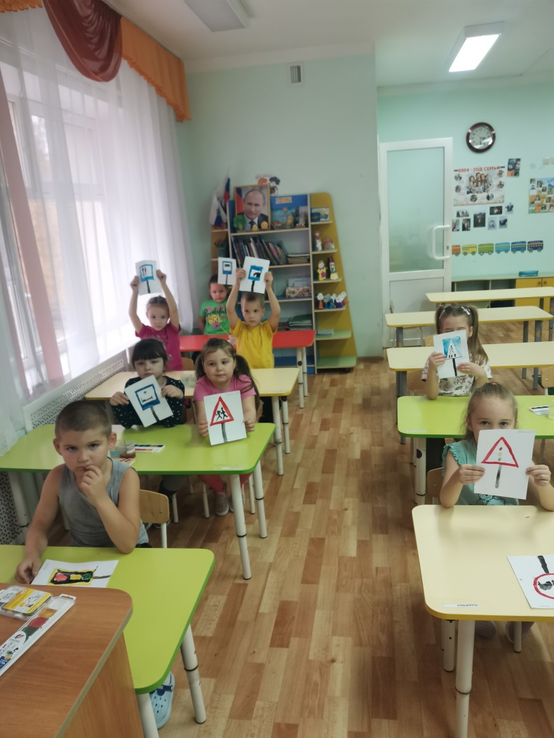автомобиля.

Задачи:

- информировать родителей о том, что покупка автокресла значительно

повысит уровень защищенности их ребенка при каждой поездке

- формировать у детей понимание, что их здоровье и жизнь во время поездки

напрямую зависит от того, находятся они в автокресле или нет

-

воспитывать

желание

соблюдать

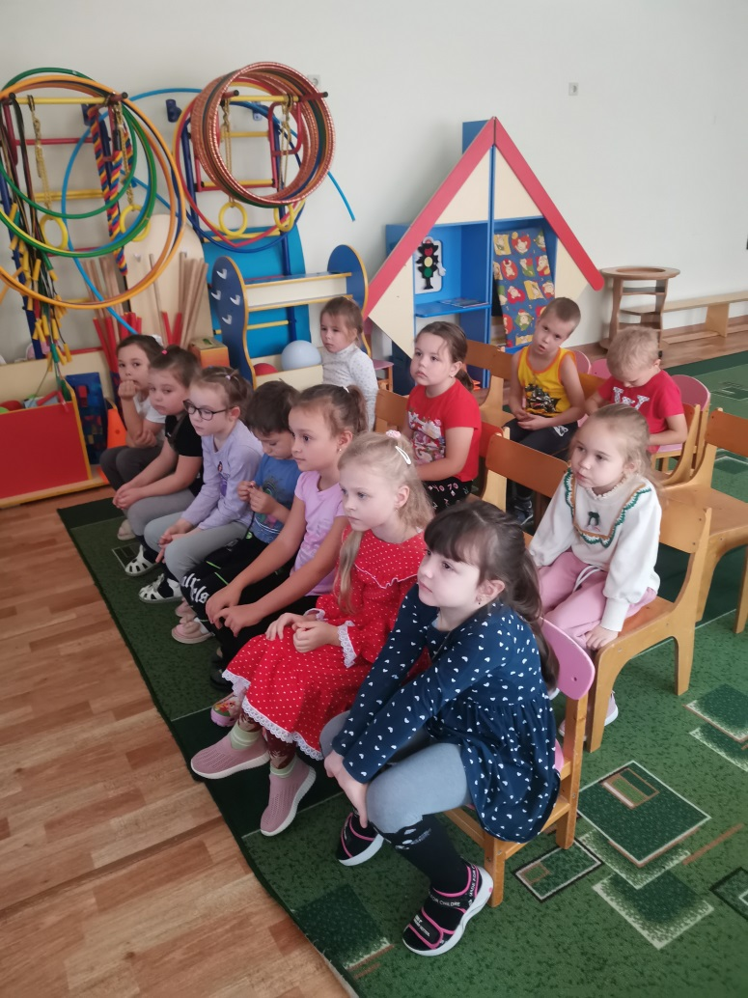правила

безопасности

дорожного

движения, познакомить детей с функциональным значением автокресла

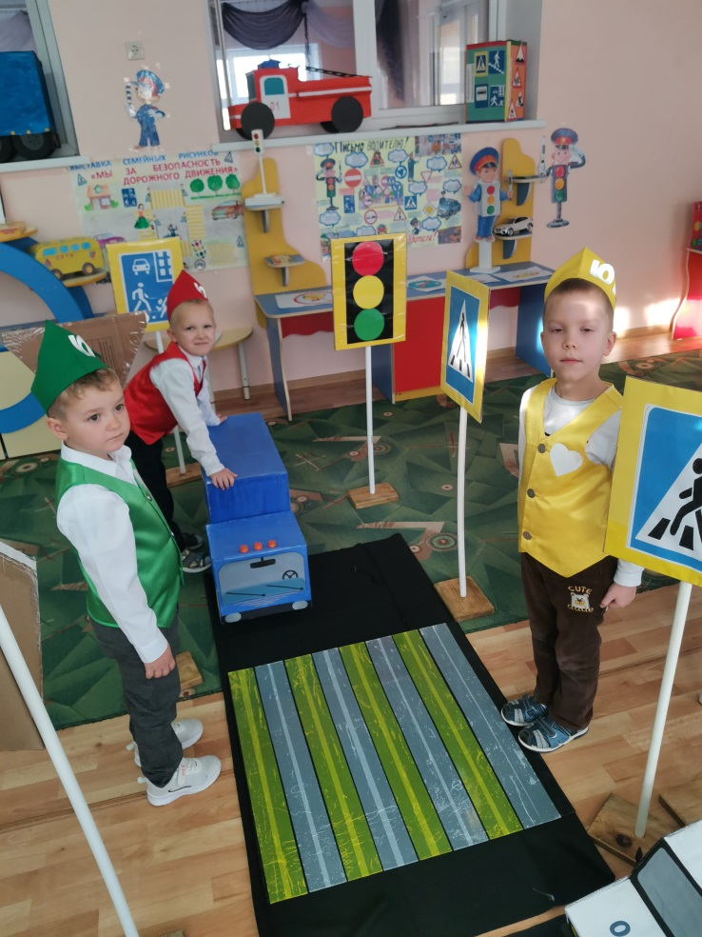

Наши дети – это самые беззащитные участники дорожного движения и

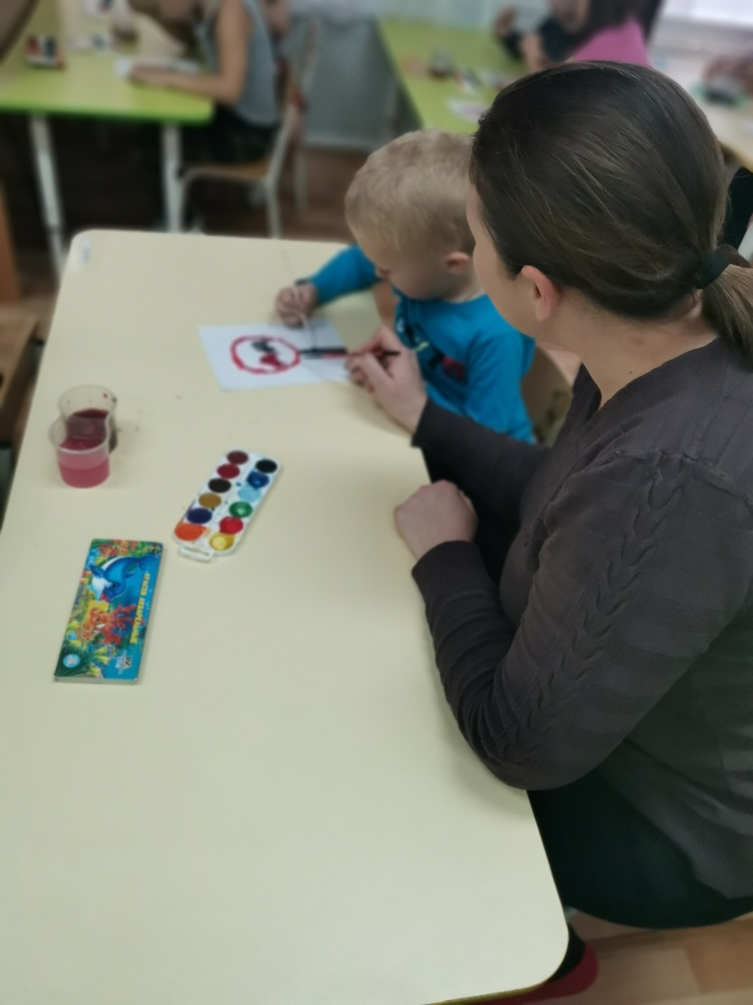всё, что происходит с ними – это вина взрослых. Правилами дорожного

движения РФ предусмотрена перевозка детей до 12 лет в ДУУ (детских

удерживающих устройствах) Взрослые должны чётко знать, если нет

автокресла - перевозка ребёнка просто невозможна. С этой целью в подготовительной группе прошло занятие по ПДД «Детские удерживающие устройства»